Uchwała nr 9/2025/2026
Rady Pedagogicznej Szkoły Podstawowej nr 12 w Olsztynie
z dnia 12 listopada 2025 r.

w sprawie wprowadzenia zmian w Statucie Szkoły Podstawowej nr 12 w Olsztynie.

Na podstawie:
- art. 72 ust. 1, w związku z art. 80 ust. 2 pkt 1 i art. 82 ust. 2 ustawy
z 14 grudnia 2016 r. Prawo oświatowe (Dz. U. z 2025 r. poz. 1043).
- Uchwała Nr XVI/220/25 Rady Miasta Olsztyna z dnia 27 sierpnia 2025 r. w sprawie nadania imienia Szkole Podstawowej nr 12 w Olsztynie.

Rada Pedagogiczna uchwala, co następuje:
§1.
Wprowadza się następujące zmiany w statucie Szkoły Podstawowej nr 12 w Olsztynie:
§2.
W tytule uchyla się:
“Statut Szkoły Podstawowej nr 12 w Olsztynie”
W tytule otrzymuje brzmienie:
“Statut Szkoły Podstawowej nr 12 im. Marszałka Józefa Piłsudskiego w Olsztynie”.

§3.
W rozdziale 1 w §1 pkt 1 uchyla się:
“Szkoła Podstawowa nr 12 w Olsztynie zwana dalej „Szkołą” jest szkołą publiczną.”
W rozdziale 1 w §1 pkt 1 otrzymuje brzmienie:
“Szkoła Podstawowa nr 12 im. Marszałka Józefa Piłsudskiego w Olsztynie zwana dalej „Szkołą” jest szkołą publiczną.”
§4.
W rozdziale 1 w §2 pkt 1 uchyla się:
“Ustalona nazwa Szkoły używana jest w pełnym brzmieniu: „Szkoła Podstawowa nr 12
w Olsztynie ul. Edwarda Turowskiego 3”.
W rozdziale 1 w §2 pkt 1 otrzymuje brzmienie:
“Ustalona nazwa Szkoły używana jest w pełnym brzmieniu: „Szkoła Podstawowa nr 12
im. Marszałka Józefa Piłsudskiego w Olsztynie ul. Edwarda Turowskiego 3”.

§5.
W rozdziale 1 w §3 pkt 1 uchyla się:
“Cykl kształcenia w Szkole Podstawowej nr 12 trwa 8 lat.”
W rozdziale 1 w §3 pkt 1 otrzymuje brzmienie:
“Cykl kształcenia w Szkole Podstawowej nr 12 im. Marszałka Józefa Piłsudskiego w Olsztynie trwa 8 lat.”
§6.
W rozdziale 1 w §3 pkt 2 uchyla się:
“W Szkole Podstawowej nr 12 funkcjonuje biblioteka, stołówka, świetlica.”
W rozdziale 1 w §3 pkt 2 otrzymuje brzmienie:
“W Szkole Podstawowej nr 12 im. Marszałka Józefa Piłsudskiego w Olsztynie funkcjonuje biblioteka, stołówka, świetlica.”
§7.
W rozdziale 2 w §5 pkt 3 uchyla się “
“Absolwent Szkoły Podstawowej nr 12 im. w Olsztynie to człowiek, który:
1) szuka zawsze prawdy;
2) zna historię i kulturę swego kraju i regionu;
3) jest patriotą;
4) potrafi posługiwać się językiem obcym;
5) szanuje odmienność ludzi;
6) wie, jakie znaczenie ma zdobywana wiedze i umiejętności;
7) umie świadomie i mądrze korzystać z technik multimedialnych;
8) wie, gdzie szukać pomocy w rozwiązywaniu problemów;
9) pielęgnuje i szanuje wartości ważne dla zgodnego współistnienia społeczeństw;
10) umie pracować w zespole i indywidualnie;
11) myśli twórczo;
12) umie zorganizować i zaplanować pracę;
13) dba o bezpieczeństwo własne i innych;
14) wielką wagę przywiązuje do kultury osobistej;
15) świadomie troszczy się o środowisko naturalne.”
W rozdziale 2 w §5 pkt 2 otrzymuje brzmienie:
“Absolwent Szkoły Podstawowej nr 12 im. Marszałka Józefa Piłsudskiego w Olsztynie
to człowiek, który:
1) szuka zawsze prawdy;
2) zna historię i kulturę swego kraju i regionu;
3) jest patriotą;
4) potrafi posługiwać się językiem obcym;
5) szanuje odmienność ludzi;
6) wie, jakie znaczenie ma zdobywana wiedze i umiejętności;
7) umie świadomie i mądrze korzystać z technik multimedialnych;
8) wie, gdzie szukać pomocy w rozwiązywaniu problemów;
9) pielęgnuje i szanuje wartości ważne dla zgodnego współistnienia społeczeństw;
10) umie pracować w zespole i indywidualnie;
11) myśli twórczo;
12) umie zorganizować i zaplanować pracę;
13) dba o bezpieczeństwo własne i innych;
14) wielką wagę przywiązuje do kultury osobistej;
15) świadomie troszczy się o środowisko naturalne.”

§8.

W rozdziale 2 w §6 uchyla się
“Szkoła Podstawowa nr 12 realizuje cele i zadania poprzez:
1) umożliwienie zdobycia wiedzy i umiejętności niezbędnych do uzyskania świadectwa ukończenia Szkoły poprzez:
a) atrakcyjny i nowatorski system nauczania;
b) udział w dodatkowych zajęciach znajdujących się w ofercie edukacyjnej Szkoły;
2) działalność edukacyjną Szkoły określoną przez:
a) Szkolny Zestaw Programów Nauczania Szkoły Podstawowej nr 12 w Olsztynie oraz Szkolny Zestaw Podręczników, uwzględniający wymiar wychowawczy i obejmujący całą działalność Szkoły z punktu widzenia dydaktycznego;
b) Szkolny Zestaw Programów Nauczania, który dopuszcza do użytku Dyrektor
po zasięgnięciu opinii Rady Pedagogicznej; Szkolny Zestaw Podręczników ustala Dyrektor po otrzymaniu propozycji od zespołów przedmiotowych oraz po zasięgnięciu opinii Rady Pedagogicznej i Rady Rodziców;
c) Szkolny Program Wychowawczo-Profilaktyczny Szkoły Podstawowej nr 12
w Olsztynie, dostosowany do potrzeb rozwojowych uczniów i potrzeb środowiska lokalnego i opisujący w sposób całościowy wszystkie treści i działania o charakterze wychowawczym i jest realizowany przez wszystkich nauczycieli;
d) Szkolny Program Wychowawczo-Profilaktyczny uchwala Rada Rodziców
w porozumieniu z Radą Pedagogiczną;
3) umożliwienie absolwentom dokonanie świadomego wyboru dalszego kierunku kształcenia poprzez:
a) poradnictwo psychologiczno-pedagogiczne;
b) rozwijanie zainteresowań na zajęciach pozalekcyjnych;
c) realizację zadań zawartych w Wewnątrzszkolnym Systemie Doradztwa Zawodowego;
4) kształtowanie środowiska wychowawczego sprzyjającego realizowaniu celów i zasad określonych w ustawie – Prawo oświatowe, stosownie do warunków szkoły podstawowej
i wieku ucznia poprzez:
a) systematyczne diagnozowanie i monitorowanie zachowań uczniów;
b) realizowanie Szkolnego Programu Wychowawczo-Profilaktycznego;
c) ścisłą współpracę ze środowiskiem rodzinnym ucznia;
d) ścisłą współpracę ze środowiskiem lokalnym;
5) sprawowanie opieki nad uczniami odpowiednio do ich potrzeb poprzez:
a) zapewnienie bezpieczeństwa uczniom w czasie zajęć organizowanych przez Szkołę;
b) umożliwienie spożywania posiłków;
c) system zapomóg i stypendiów;
d) pracę świetlicy szkolnej;
6) promowanie zdrowego stylu życia przez:
a) stałe kontakty z pracownikami poradni psychologiczno- pedagogicznej;
b) opiekę pielęgniarską;
c) prowadzenie zajęć przez wychowawców i nauczycieli poszczególnych przedmiotów;
d) spotkanie z lekarzami i specjalistami, konsultującymi zaistniałe problemy;
7) umożliwianie uczniom podtrzymanie poczucia tożsamości narodowej, etnicznej, językowej, religijnej stosownie do woli rodziców lub prawnych opiekunów;
8) upowszechnianie wiedzy ekologicznej wśród uczniów oraz uwrażliwianie na problemy ochrony środowiska;
9) organizowanie pomocy psychologiczno-pedagogicznej dla uczniów ze specjalnymi potrzebami edukacyjnymi, współpracując z Poradnią Psychologiczno-Pedagogiczną nr 1
w Olsztynie oraz innymi instytucjami działającymi na rzecz rodziny i dzieci na zasadach zgodnych z ustawą - Prawo oświatowe:
a) w Szkole oraz na terenie Poradni Psychologiczno-Pedagogicznej nr 1 oraz innych instytucji;
b) we współpracy uczestniczą Dyrektor, nauczyciele Szkoły, uczniowie, ich rodzice (opiekunowie prawni), pracownicy powyższych instytucji;
c) działania w ramach współpracy mają charakter ciągły lub doraźny, uzależniony
od potrzeb;
10) prowadzenie działalności innowacyjnej, współpracując z odpowiednimi instytucjami na zasadach zgodnych z ustawą - Prawo oświatowe:
a) współpraca może odbywać się na terenie Szkoły, powyższych instytucji oraz w innych miejscach służących realizacji innowacji;
b) we współpracy uczestniczą Dyrektor, nauczyciele Szkoły, uczniowie, ich rodzice (opiekunowie prawni), pracownicy powyższych instytucji;
c) działania innowacyjne są podsumowywane w formie pisemnego sprawozdania
na posiedzeniu rady pedagogicznej.”
W rozdziale 2 w §6 otrzymuje brzmienie:
“Szkoła Podstawowa nr 12 im. Marszałka Józefa Piłsudskiego realizuje cele i zadania poprzez:
1) umożliwienie zdobycia wiedzy i umiejętności niezbędnych do uzyskania świadectwa ukończenia Szkoły poprzez:
a) atrakcyjny i nowatorski system nauczania;
b) udział w dodatkowych zajęciach znajdujących się w ofercie edukacyjnej Szkoły;
2) działalność edukacyjną Szkoły określoną przez:
a) Szkolny Zestaw Programów Nauczania Szkoły Podstawowej nr 12 im. Marszałka Józefa Piłsudskiego w Olsztynie oraz Szkolny Zestaw Podręczników, uwzględniający wymiar wychowawczy i obejmujący całą działalność Szkoły z punktu widzenia dydaktycznego;
b) Szkolny Zestaw Programów Nauczania, który dopuszcza do użytku Dyrektor
po zasięgnięciu opinii Rady Pedagogicznej; Szkolny Zestaw Podręczników ustala Dyrektor po otrzymaniu propozycji od zespołów przedmiotowych oraz po zasięgnięciu opinii Rady Pedagogicznej i Rady Rodziców;
c) Szkolny Program Wychowawczo-Profilaktyczny Szkoły Podstawowej nr 12
im. Marszałka Józefa Piłsudskiego w Olsztynie, dostosowany do potrzeb rozwojowych uczniów i potrzeb środowiska lokalnego i opisujący w sposób całościowy wszystkie treści i działania o charakterze wychowawczym i jest realizowany przez wszystkich nauczycieli;
d) Szkolny Program Wychowawczo-Profilaktyczny uchwala Rada Rodziców
w porozumieniu z Radą Pedagogiczną;
3) umożliwienie absolwentom dokonanie świadomego wyboru dalszego kierunku kształcenia poprzez:
a) poradnictwo psychologiczno-pedagogiczne;
b) rozwijanie zainteresowań na zajęciach pozalekcyjnych;
c) realizację zadań zawartych w Wewnątrzszkolnym Systemie Doradztwa Zawodowego;
4) kształtowanie środowiska wychowawczego sprzyjającego realizowaniu celów i zasad określonych w ustawie – Prawo oświatowe, stosownie do warunków szkoły podstawowej
i wieku ucznia poprzez:
a) systematyczne diagnozowanie i monitorowanie zachowań uczniów;
b) realizowanie Szkolnego Programu Wychowawczo-Profilaktycznego;
c) ścisłą współpracę ze środowiskiem rodzinnym ucznia;
d) ścisłą współpracę ze środowiskiem lokalnym;
5) sprawowanie opieki nad uczniami odpowiednio do ich potrzeb poprzez:
a) zapewnienie bezpieczeństwa uczniom w czasie zajęć organizowanych przez Szkołę;
b) umożliwienie spożywania posiłków;
c) system zapomóg i stypendiów;
d) pracę świetlicy szkolnej;
6) promowanie zdrowego stylu życia przez:
a) stałe kontakty z pracownikami poradni psychologiczno- pedagogicznej;
b) opiekę pielęgniarską;
c) prowadzenie zajęć przez wychowawców i nauczycieli poszczególnych przedmiotów;
d) spotkanie z lekarzami i specjalistami, konsultującymi zaistniałe problemy;
7) umożliwianie uczniom podtrzymanie poczucia tożsamości narodowej, etnicznej, językowej, religijnej stosownie do woli rodziców lub prawnych opiekunów;
8) upowszechnianie wiedzy ekologicznej wśród uczniów oraz uwrażliwianie na problemy ochrony środowiska;
9) organizowanie pomocy psychologiczno-pedagogicznej dla uczniów ze specjalnymi potrzebami edukacyjnymi, współpracując z Poradnią Psychologiczno-Pedagogiczną nr 1
w Olsztynie oraz innymi instytucjami działającymi na rzecz rodziny i dzieci na zasadach zgodnych z ustawą - Prawo oświatowe:
a) w Szkole oraz na terenie Poradni Psychologiczno-Pedagogicznej nr 1 oraz innych instytucji;
b) we współpracy uczestniczą Dyrektor, nauczyciele Szkoły, uczniowie, ich rodzice (opiekunowie prawni), pracownicy powyższych instytucji;
c) działania w ramach współpracy mają charakter ciągły lub doraźny, uzależniony
od potrzeb;
10) prowadzenie działalności innowacyjnej, współpracując z odpowiednimi instytucjami na zasadach zgodnych z ustawą - Prawo oświatowe:
a) współpraca może odbywać się na terenie Szkoły, powyższych instytucji oraz w innych miejscach służących realizacji innowacji;
b) we współpracy uczestniczą Dyrektor, nauczyciele Szkoły, uczniowie, ich rodzice (opiekunowie prawni), pracownicy powyższych instytucji;
c) działania innowacyjne są podsumowywane w formie pisemnego sprawozdania
na posiedzeniu rady pedagogicznej.”

§9.
W rozdziale 4 w §27 pkt 2 ppkt 17 uchyla się:
,, kontroluje spełnianie obowiązku szkolnego przez uczniów zamieszkujących w obwodzie Szkoły Podstawowej nr 12 im. Marszałka Józefa Piłsudskiego w Olsztynie, prowadzi ewidencję spełniania obowiązku szkolnego. Niespełnianie obowiązku szkolnego podlega egzekucji w trybie przepisów o postępowaniu egzekucyjnym w administracji.
Przez niespełnianie obowiązku szkolnego należy rozumieć nieusprawiedliwioną nieobecność w okresie jednego miesiąca na co najmniej 50% obowiązkowych zajęć edukacyjnych; ”
W rozdziale 4 w §27 pkt 2 ppkt 17 otrzymuje brzmienie:
,, kontroluje spełnianie obowiązku szkolnego przez uczniów zamieszkujących w obwodzie Szkoły Podstawowej nr 12 im. Marszałka Józefa Piłsudskiego w Olsztynie, prowadzi ewidencję spełniania obowiązku szkolnego. Niespełnianie obowiązku szkolnego podlega egzekucji w trybie przepisów o postępowaniu egzekucyjnym w administracji.
Przez niespełnianie obowiązku szkolnego należy rozumieć nieusprawiedliwioną nieobecność w okresie jednego miesiąca na co najmniej 50% obowiązkowych zajęć edukacyjnych;”

§10.
W rozdziale 6 w §45 pkt 2 ppkt 8 uchyla się:
,, do przestrzegania w Szkole i poza Szkołą bezwzględnego zakazu udzielania płatnych korepetycji uczniom Szkoły Podstawowej nr 12 w Olsztynie; ”
W rozdziale 6 w §45 pkt 2 ppkt 8 otrzymuje brzmienie:
,, do przestrzegania w Szkole i poza Szkołą bezwzględnego zakazu udzielania płatnych korepetycji uczniom Szkoły Podstawowej nr 12 im. Marszałka Józefa Piłsudskiego
w Olsztynie; ”
§11.
W rozdziale 8 w §56 pkt 3 uchyla się:
“Ceremoniał szkolny stanowią:
1) symbole narodowe:
a) uczniowie znają tekst i melodię hymnu narodowego, który jest grany podczas inauguracji i zakończenia roku szkolnego oraz świąt państwowych;
b) postawę zasadniczą przyjmuje młodzież na komendę: „Do hymnu”, po zakończeniu hymnu prowadzący podaje komendę: „Po hymnie”;
2) poczet flagowy szkoły, który tworzą trzy osoby wybierane spośród uczniów klas siódmych lub ósmych Szkoły wyróżniających się w nauce, o nienagannej postawie i co najmniej bardzo dobrym zachowaniu. “
§12.
W rozdziale 8 w §56 pkt 3 otrzymuje brzmienie:
“Ceremoniał szkolny stanowią:
1) symbole narodowe:
a) uczniowie znają tekst i melodię hymnu narodowego, który jest grany podczas inauguracji i zakończenia roku szkolnego oraz świąt państwowych;
b) postawę zasadniczą przyjmuje młodzież na komendę: „Do hymnu”, po zakończeniu hymnu prowadzący podaje komendę: „Po hymnie”;
2) poczet sztandarowy szkoły, który tworzą trzy osoby wybierane spośród uczniów klas siódmych lub ósmych Szkoły wyróżniających się w nauce, o nienagannej postawie
i co najmniej bardzo dobrym zachowaniu.
3) poczet flagowy szkoły, który tworzą cztery osoby wybierane spośród uczniów klas 1-3 wyróżniających się w nauce, o nienagannej postawie i co najmniej bardzo dobrym zachowaniu.

§13.
W rozdziale 8 wprowadza się §56 pkt 7:
- Szkoła posiada własny Sztandar.
- Opis Sztandaru Szkoły.
- Sztandar przechowywany jest w gablocie umieszczonej po lewej stronie na ścianie
w łączniku między bryłą A a bryłą B.
- Płatem sztandaru jest tkanina w kształcie kwadratu o wymiarach 105 cm na 105 cm koloru granatowego po stronie głównej (awers) i czerwonego po stronie odwrotnej (rewers). Płat sztandaru przymocowany do drzewca wykonanego z drewna bukowego zakończonego głowicą w formie kuli z osadzonym na niej orłem w koronie.
Boki sztandaru są obszyte złotą taśmą i frędzlą złotą z wyjątkiem boku przytwierdzonego do drzewca. Elementy haftu wykonane techniką haftu maszynowego oraz ręcznego. Zastosowane nici: wiskoza, poliester oraz nici metalizowane.
- Na stronie głównej płata (awers), pośrodku, na niebieskim tle znajduje się postać Marszałka Józefa Piłsudskiego, haftowana maszynowo z elementami wykonanymi ręcznie, ze złotym napisem: SZKOŁA PODSTAWOWA NR 12 im. Marszałka Józefa Piłsudskiego W OLSZTYNIE. W narożu płata umieszczone są liście dębu.
- Na stronie odwrotnej płata (rewers), pośrodku, na czerwonym tle znajduje się wizerunek orła białego, ustalony dla godła Rzeczypospolitej Polskiej z głową zwróconą w lewą stronę,haftowany srebrnym szychem, techniką haftu maszynowego i ręcznie aplikowany w celu uzyskania efektu 3D; korona, dziób i szpony orła haftowane
są złotym szychem. Nad orłem znajdują się napisy BÓG HONOR, pod orłem OJCZYZNA.
- Głowica sztandaru składa się z orła i podstawy wykonanych z metalu w kolorze chromu. Korona, dziób i szpony orła są koloru złotego. Drzewiec sztandaru jest sporządzony z drewna bukowego, dwudzielny, połączony tuleją z metalu w kolorze chromu. Na górnym końcu drzewca jest umieszczona głowica, na dolnym piętka
z metalu. Na drzewcu są umieszczone gwoździe pamiątkowe. Szarfa o barwach Rzeczypospolitej Polskiej jest umieszczona na drzewcu poniżej podstawy z orłem
po głównej stronie płata. Oba końce szarfy dochodzą do dolnego brzegu płata
i są zakończone frędzlą koloru taką jak płat sztandaru.
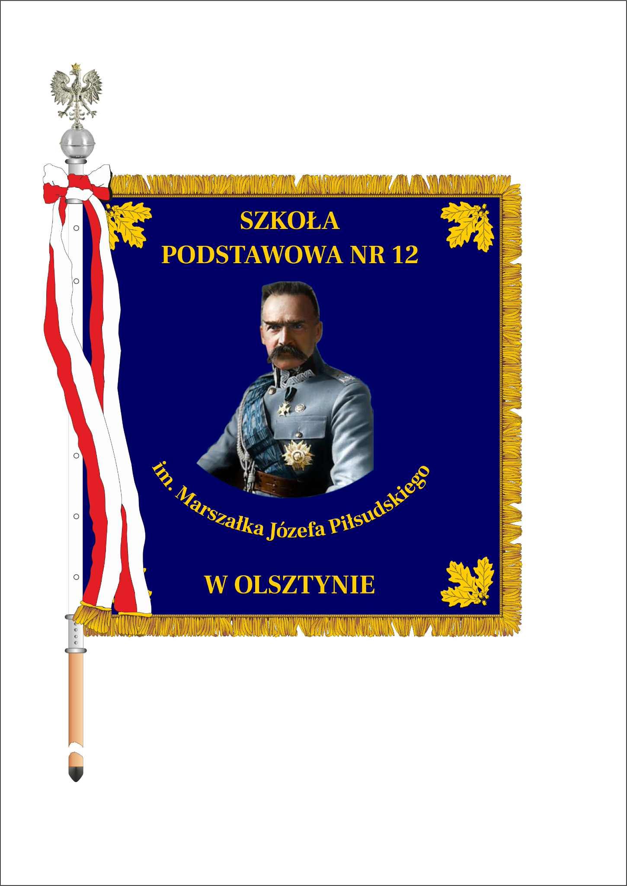
3). Zasady ogólne dotyczące Sztandaru Szkoły.
- Dla społeczności szkolnej Sztandar Szkoły jest symbolem Polski, Narodu i Małej Ojczyzny, którą stanowi Szkoła i jej środowisko.
- Do udziału Sztandaru Szkoły w uroczystościach miejskich i państwowych powołuje się Poczet Sztandarowy.
- Uroczystości z udziałem Sztandaru Szkoły wymagają zachowania powagi
i poszanowania zarówno podczas przechowywania, transportu, jak i w trakcie jego prezentacji.
- Sztandar Szkoły i insygnia przechowywane są na terenie szkoły w zamkniętej gablocie.
- Sztandarem opiekuje się wyznaczony przez Dyrektora Nauczyciel i wybrany przez Radę Pedagogiczną Poczet Sztandarowy.
- Poczet Sztandarowy składa się z 3 Uczniów w obsadzie:
- chorąży – jeden Uczeń,
- asysta – dwie Uczennice.
- Pełnienie służby chorążego i asysty jest przywilejem i jedną z najbardziej zaszczytnych funkcji w reprezentacji Szkoły, przysługujących nominalnie Uczniom klasy najwyższej.
4). Zasady powoływania kandydatów do Pocztu Sztandarowego.
- Kandydatów do pełnienia funkcji członka Pocztu Sztandarowego zgłaszają Wychowawcy oraz Samorząd Uczniowski.
- Kandydatem może być Uczeń, który przestrzega praw i wywiązuje się
z obowiązków określonych w Rozdziale 7, § 50 i § 51 Statutu Szkoły Podstawowej
nr 12 w Olsztynie.
- Postawa zgłoszonego kandydata nie może budzić niczyich zastrzeżeń.
- Kandydatury uczniów do składu Pocztu Sztandarowego są przedstawiane
na kwietniowym posiedzeniu Rady Pedagogicznej.
- Rada Pedagogiczna, po zapoznaniu się z kandydaturami, w drodze głosowania jawnego, dokonuje wyboru Pocztu Sztandarowego w obsadzie zasadniczej
i rezerwowej, po 3 uczniów w każdej.
- W uzasadnionych przypadkach, za naruszenie Statutu Szkoły, Rada Pedagogiczna może odwołać Ucznia/Uczennicę ze składu Pocztu Sztandarowego.
5). Zasady odwoływania Pocztu Sztandarowego.
a) Uczeń może być odwołany ze składu Pocztu Sztandarowego przez Radę Pedagogiczną
z powodu:
- niewłaściwego zachowania oraz postawy, która jest sprzeczna
z kryteriami wskazanymi w § 2, pkt 2,
- kilkukrotnej odmowy udziału w reprezentowaniu Szkoły
w uroczystościach bez uzasadnienia,
- własnej rezygnacji Ucznia za zgodą Rodziców ( prawnych opiekunów).
b) Odwołanie Ucznia ze składu Pocztu Sztandarowego odbywa się podczas posiedzenia Rady Pedagogicznej. Decyzja podejmowana jest przez głosowanie większością głosów. Na następnym posiedzeniu Rady Pedagogicznej dokonuje się wyborów uzupełniających.
6). Postępowanie ze Sztandarem.
a) Postawy i chwyty Sztandarem.
- POSTAWA ZASADNICZA - Sztandar postawiony przy prawej nodze chorążego na wysokości czubka buta, drzewce przytrzymywane prawą ręką na wysokości pasa, lewa ręka jak w postawie zasadniczej, asysta w postawie zasadniczej „baczność”;
- POSTAWA „SPOCZNIJ” – Sztandar jak w postawie zasadniczej (jw.), chorąży
i asysta w postawie na „spocznij”;
- POSTAWA „NA RAMIĘ” – chorąży prawą ręką (przy pomocy lewej) kładzie drzewce na prawe ramię i utrzymuje je pod kątem 45° w stosunku do ramienia, prawa ręka wyciągnięta wzdłuż drzewca, chorąży i asysta w postawie
na „spocznij”;
- POSTAWA „PREZENTUJ” – z postawy „zasadniczej” chorąży podnosi Sztandar prawą ręką pionowo do góry wzdłuż prawego ramienia (dłoń prawej ręki
na wysokości barku), następnie lewą ręką chwyta drzewce Sztandaru tuż nad prawą ręką, którą opuszcza na całej jej długości obejmując drzewce Sztandaru, asysta w postawie zasadniczej (baczność);
- SALUTOWANIE SZTANDAREM W MIEJSCU – z postawy „prezentuj” chorąży robi zwrot w prawo skos z równoczesnym wysunięciem lewej nogi
w przód na odległość jednej stopy i pochyla sztandar do przodu pod kątem 45°, po czasie salutowania podnosi Sztandar do postawy „prezentuj”;
- SALUTOWANIE SZTANDAREM W MARSZU – z położenia „na ramię”
w taki sposób, jak przy salutowaniu w miejscu (jw.), na komendę: „na prawo patrz” – chorąży pochyla Sztandar, na komendę „baczność” – chorąży bierze Sztandar na ramię.

§13.
W rozdziale 8 wprowadza się §56 pkt 8:
- Sztandar szkoły uczestniczy w uroczystościach państwowych, ważnych uroczystościach miasta Olsztyna oraz uroczystościach szkolnych.
- Ceremoniał szkolny jest opisem uroczystości szkolnych organizowanych z udziałem uczniów z okazji świąt państwowych, ważnych rocznic i wydarzeń w życiu szkoły. Jednoczy on społeczność szkolną i umacnia więzi między uczniami, kształtuje tradycję lokalną, patriotyzm i świadomą dyscyplinę opartą na konieczności przestrzegania rygorów narzuconych sobie samemu oraz podporządkowania się określonym normom etycznym i prawnym jako czynnikom warunkującym prawidłowe funkcjonowanie człowieka w społeczności.
- Najważniejsze uroczystości tworzące ceremoniał szkolny to:
- OBCHODY ŚWIĄT PAŃSTWOWYCH,
- OBCHODY ROCZNIC WAŻNYCH WYDARZEŃ W ŻYCIU KRAJU, REGIONU, MIASTA I SZKOŁY,
- ROZPOCZĘCIE I ZAKOŃCZENIE ROKU SZKOLNEGO,
- ŚLUBOWANIE UCZNIÓW KLAS PIERWSZYCH,
- ŚWIĘTO PATRONA SZKOŁY,
4. Symbole państwowe eksponowane w ceremoniale szkolnym to:
- FLAGA PAŃSTWOWA,
- GODŁO PAŃSTWOWE,
- HYMN PAŃSTWOWY
Symbole państwowe mają pierwszeństwo przed każdym innym znakiem miast, stowarzyszeń i organizacji krajowych i międzynarodowych (UE, NATO)
5.Symbole szkolne eksponowane w ceremoniale szkolnym to:
- SZTANDAR SZKOŁY,
- HYMN SZKOŁY.
6. Ceremoniał z udziałem Pocztu Sztandarowego.
a. wprowadzenie Sztandaru:
LP. | KOMENDY POLECENIA PROWADZĄCEGO | ZACHOWANIE UCZESTNIKÓW UROCZYSTOŚCI | ZACHOWANIE POCZTU SZTANDAROWEGO, POZYCJA SZTANDARU
1 | „całość baczność” | Uczestnicy przyjmują pozycję „baczność” | ustawienie pocztu: asysta – chorąży – asysta, Sztandar  „na ramię”
2 | Poczet Sztandarowy wprowadzić Sztandar | stoją w postawie „baczność” | poczet – przejście w szyku j.w., zatrzymanie w ustalonym miejscu, Sztandar  „na baczność”
3 | do hymnu państwowego | stoją w postawie „baczność” | poczet „prezentuj”
4 | po hymnie | Przyjmują postawę  „spocznij”, | Sztandar „spocznij”  poczet „spocznij”

b. wyprowadzenie sztandaru:
LP. | KOMENDY POLECENIA PROWADZĄCEGO | ZACHOWANIE UCZESTNIKÓW UROCZYSTOŚCI | ZACHOWANIE POCZTU SZTANDAROWEGO, POZYCJA SZTANDARU
1 | „całość baczność” | Uczestnicy przyjmują pozycję „baczność” | poczet „baczność” Sztandar „baczność”
2 | Poczet Sztandarowy wyprowadzić Sztandar | stoją w postawie „baczność” | poczet „baczność” Sztandar „na ramię”, przejście w szyku do wyjścia
3 | „spocznij” | Przyjmują postawę „spocznij”

c. zakończenie klas ósmych, przekazanie sztandaru.
LP. | KOMENDY POLECENIA PROWADZĄCEGO | ZACHOWANIE UCZESTNIKÓW UROCZYSTOŚCI | ZACHOWANIE POCZTU SZTANDAROWEGO, POZYCJA SZTANDARU
1 | WPROWADZENIE SZTANDARU /patrz pkt 7.a/
2 | cd. uroczystości wg odrębnego scenariusza
3 | całość „baczność” | przedstawiciele klas stoją w postawie „baczność” | Poczet Sztandarowy występuje 1-2 kroki na wprost do miejsca ślubowania, Sztandar „prezentuj” poczet „baczność”
4 | do ślubowania wystąp po 1 Uczniu z każdej klasy idą najkrótszą drogą w kierunku Sztandaru i zajmują wyznaczone miejsce, | stoją w postawie „baczność” przedstawiciele klas przy Sztandarze podnoszą prawą rękę i 2 palce (wskazujący i środkowy) kierują w stronę Sztandaru (na wysokości drzewca), powtarzają słowo „ślubujemy” za uczniem czytającym rotę ślubowania | poczet jw. Sztandar „salutowanie  w miejscu”
5 | po ślubowaniu, przedstawiciele klas po ślubowaniu wstąp | stoją w postawie „spocznij” ślubujący wykonują zwrot i najkrótszą drogą wracają do klas | Sztandar „prezentuj” Sztandar „postawa zasadnicza”
6 | zmiana Pocztu Sztandarowego (nowy poczet) do przekazania Sztandaru wystąp! | stoją w postawie „spocznij”, nowy Poczet Sztandarowy z miejsca oczekiwania przechodzi i staje w odległości 3 kroków na wprost sztandaru, | Sztandar „postawa zasadnicza” poczet „baczność”
7 | „baczność” Sztandar Szkoły przekazać! | stoją w postawie „baczność” | Sztandar „prezentuj” Sztandar „salutowanie w miejscu” nowy chorąży klęka na prawe kolano, ujmuje prawą ręką płat Sztandaru  i dotyka go ustami, wstaje, dotychczasowy chorąży podaje Sztandar jednej z asysty  i przekazuje szarfę nowemu chorążemu, odbiera Sztandar  od asysty i przekazuje nowemu chorążemu ze słowami: „PRZEKAZUJEMY WAM SZTANDAR Szkoły – SYMBOL PATRIOTYZMU I TRADYCJI, NOŚCIE GO Z DUMĄ  I HONOREM” dotychczasowa asysta przekazuje szarfy nowej, nowy poczet wykonuje w tył zwrot i staje frontem do uczestników uroczystości, ustępujący poczet stoi z tyłu, Sztandar „prezentuj” Sztandar „postawa zasadnicza”
8 | „spocznij” „baczność” Poczet Sztandarowy Sztandar Szkoły wyprowadzić | stoją w postawie „spocznij” stoją w postawie „baczność” | poczet „baczność” Sztandar  „na ramię” poczet „w lewo zwrot” przejście w szyku  do wyznaczonego miejsca,  za Sztandarem przechodzi „stary” Poczet Sztandarowy
9 | spocznij | siadają
10 | cd.  wg odrębnego scenariusza

§14.
W rozdziale 8 wprowadza się §56 pkt 9:
1.Szkoła posiada własny hymn. Znajomość słów to jeden z ważnych obowiązków uczniowskich. Podczas wykonywania hymnu szkoły Uczniowie zachowują się podobnie, jak w czasie wykonywania hymnu państwowego.
2. Zapis tekstowy hymnu Szkoły
HYMN SZKOŁY PODSTAWOWEJ NR 12 IM. MARSZAŁKA JÓZEFA PIŁSUDSKIEGO W OLSZTYNIE
Dziś o Tobie pieśń śpiewamy, Naczelniku nasz, Dziś swe serca otwieramy na to, co nam dasz. My w pamięci ciągle mamy wielkie czyny Twe, Każdy z nas – jak jeden mąż – Tobą być dziś chce.
Ref. Jesteśmy młodzi, ale odważni I znamy dzieje naszych stron Historia uczy bycia uważnym A w sercach brzmi podniosły ton!
Ty nadzieję dałeś wszystkim w trudne, ciemne dni, Ty swe męstwo pokazałeś tym, co byli źli. Oni naszą piękną Polskę w krat wsadzili stal, Przez lat wiele próbowali Wolność zepchnąć
w dal.
Ref. Jesteśmy młodzi, ale odważni I znamy dzieje naszych stron Historia uczy bycia uważnym A w sercach brzmi podniosły ton!
Ty nam dajesz przykład tego, jak Polakiem być, Czujmy wszyscy wielką dumę, wiemy już jak żyć. Niech ten hymn się wzniesie w niebo, sięgnie aż do gwiazd Jedno i to samo Drzewo łączy wszystkich nas.
Ref. Jesteśmy młodzi, ale odważni I znamy dzieje naszych stron Historia uczy bycia uważnym A w sercach brzmi podniosły ton!
3. Zapis nutowy hymnu Szkoły:
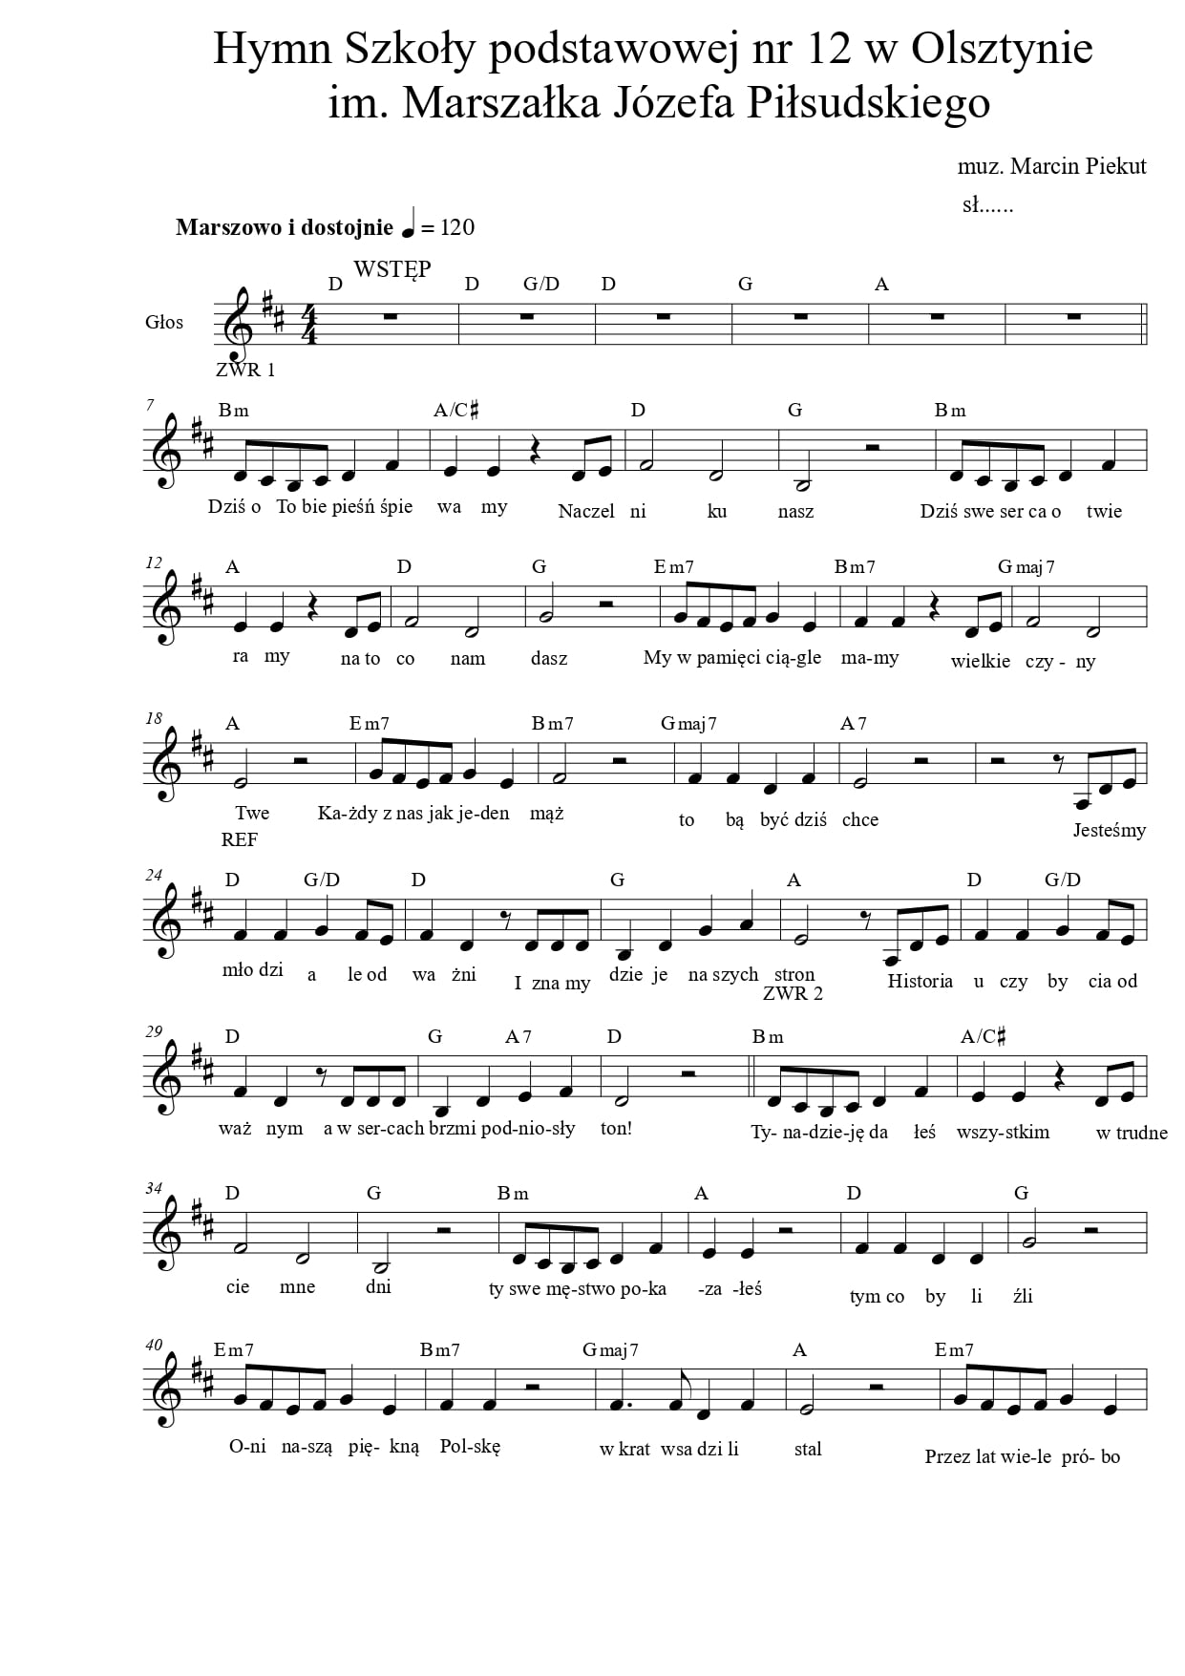

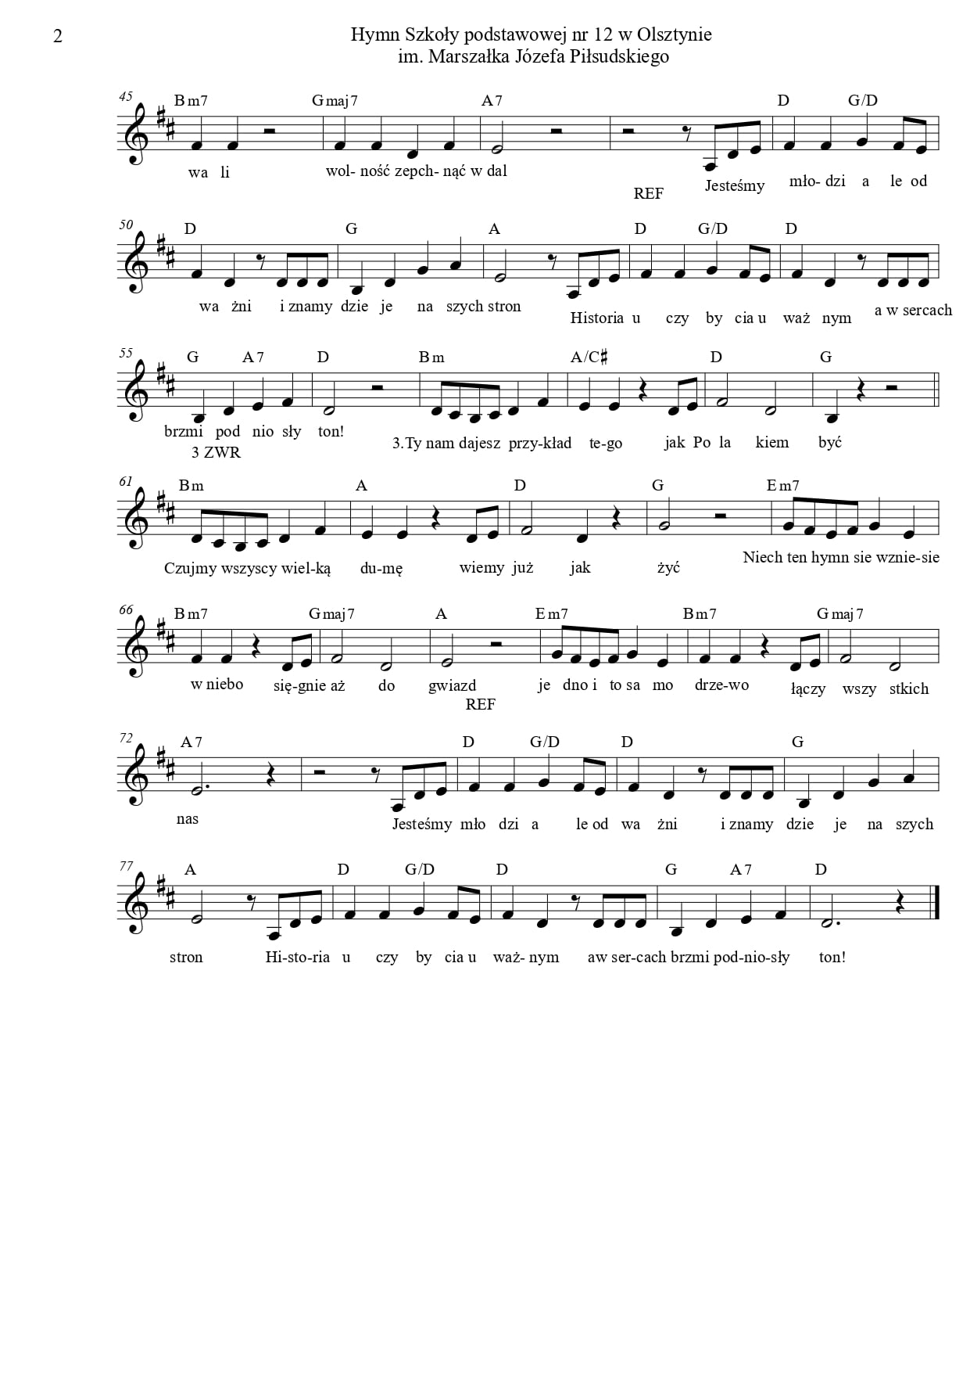

§15.
W rozdziale 8 wprowadza się §56 pkt 10:
1. Szkoła posiada własne logo
2. Logo Szkoły przedstawia biało-czarny wizerunek Marszałka Józefa Piłsudskiego, napis Szkoła Podstawowa 12 w Olsztynie imienia Marszałka Józefa Piłsudskiego ;w środkowej
części tarczy znajduje się Flaga Rzeczypospolitej Polski.

3. Logo jest znakiem rozpoznawczym Szkoły. Eksponuje się go podczas uroczystości,
na dyplomach, oficjalnych pismach urzędowych szkoły, znaczkach, identyfikatorach.
§ 16.
W rozdziale 7 w § 2. 1 i 2 uchyla się:
Do klasy pierwszej Szkoły przyjmowani są uczniowie:
1) z urzędu, mieszkający w obwodzie Szkoły Podstawowej nr 12.
2) na wniosek rodziców (opiekunów prawnych) uczniów mieszkających poza obwodem Szkoły Podstawowej nr 12.
§ 17.
W rozdziale 7 w §2 pkt 1 i 2 otrzymuje brzmienie:
2. Do klasy pierwszej Szkoły przyjmowani są uczniowie:
1) z urzędu, mieszkający w obwodzie Szkoły Podstawowej nr 12; im. Marszałka Józefa Piłsudskiego w Olsztynie.
2) na wniosek rodziców (opiekunów prawnych) uczniów mieszkających poza obwodem Szkoły Podstawowej nr 12 Marszałka Józefa Piłsudskiego w Olsztynie.
9. Uczniowie wykazujący szczególne uzdolnienia i zainteresowania mogą otrzymać zezwolenie na indywidualny program lub tok nauki. Decyzje podejmuje Dyrektor Szkoły
na zasadach określonych w odrębnych przepisach.

§ 18.
W rozdziale 7 w § 49. 1 uchyla się:
§ 49. 1. Szkoła Podstawowa nr 12 w Olsztynie to miejsce, w którym dziecko – uczeń poznaje siebie, innych ludzi i świat, tradycje regionu i kraju, poznaje zasady współżycia, uczy się żyć nie tylko dla siebie. Uczeń uzyskuje pomoc i wsparcie pedagogów- wychowawców.
W rozdziale 7 w §49 pkt 1 otrzymuje brzmienie:
§ 49. 1. Szkoła Podstawowa nr 12 im. Marszałka Józefa Piłsudskiego w Olsztynie
to miejsce, w którym dziecko – uczeń poznaje siebie, innych ludzi i świat, tradycje regionu
i kraju, poznaje zasady współżycia, uczy się żyć nie tylko dla siebie. Uczeń uzyskuje pomoc
i wsparcie pedagogów- wychowawców.
§ 19.
Uchwała wchodzi w życie z dniem jej podjęcia.

Głosowanie:
- Liczba osób w Radzie Pedagogicznej ………….....
- Liczba obecnych podczas głosowania……………..
- Za przyjęciem uchwały……………………………
- Przeciwko przyjęcia uchwały……………………..
- Wstrzymało się od głosowania……………………
- Wynik uchwały przyjęta/nieprzyjęta

Przewodniczący Rady Pedagogicznej
Dyrektor
Szkoły Podstawowej nr 12 w Olsztynie

